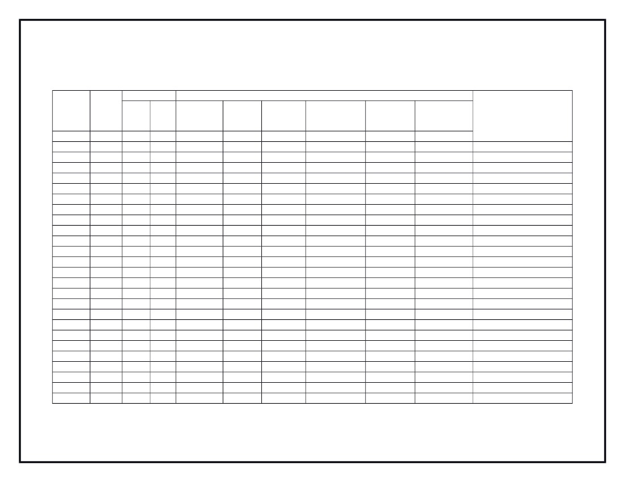

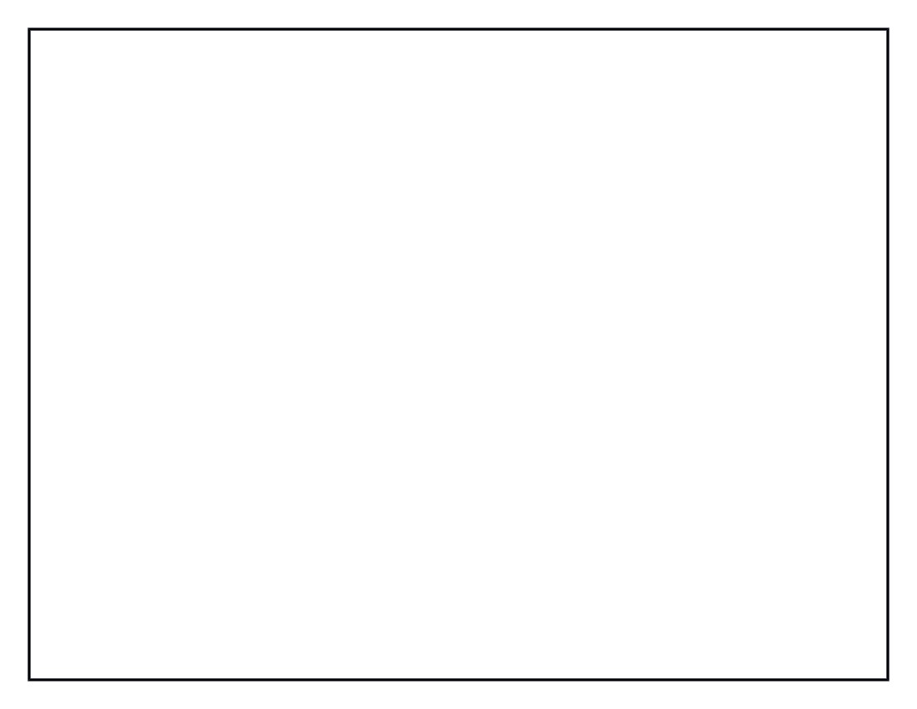

عومجملا

|ةأداملا ةملعم|

عيقوتلا

100

5

5

ةيلصفلا لامأعلا

فلمتابجاولا

لامأعلاةيئاأدلا ماهملاأو

ةظاحلملا

ةكراشملاأو

يفصلا لأعافتلاأو

5

ريراقتلا

براجتلاأو

ةيملعلا

5

ةبلاطلا مسا

)ةبعش يوناثلا لأولا فصلا ةعباتم لجس

15

رابتاخلا

ريصقلا

10

ثوحبلا

تاأعأورشملاأو

10

40

يئاهنلا رابتاخلا

رابتاخا رابتاخا

يرظن يلمأع

5

وضحلا

ر

تاررقملا ماظن كرتشملا جمانربلا (

عيقوتلا

|ةأداملا ةملعم|